# 第一天

## 1、线性规划问题

**1）线性规划的数学模型**由三个要素构成**决策变量、目标函数、约束条件。（考试概率★★★★）**

**2）线性规划数学模型的一般形式**

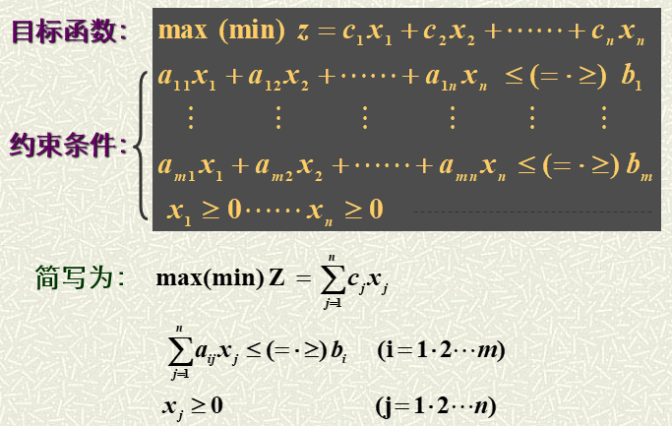

**现行规划的四种可能结果（考试概率★★★★）**

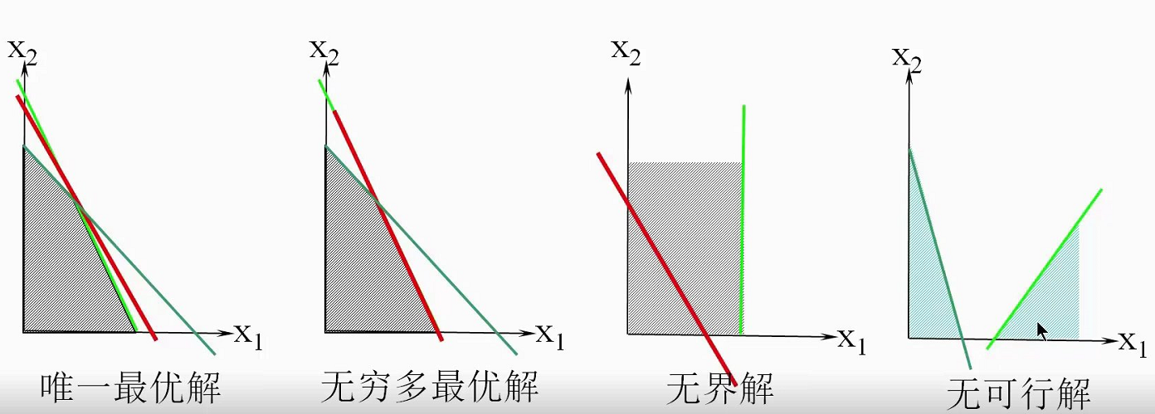

**3）线性规划问题的标准形式**

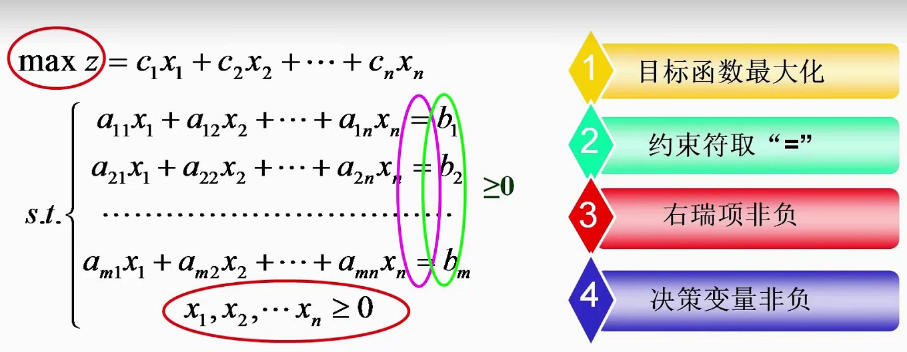

**特点：**

(1)目标函数求最大值

(2)约束条件都为等式方程  
(3)右端常数项*bi*都大于或等于零

(4)决策变量*xj*为非负。

**4）将非标准形式的线性规划问题改为非线性规划问题解题思路**

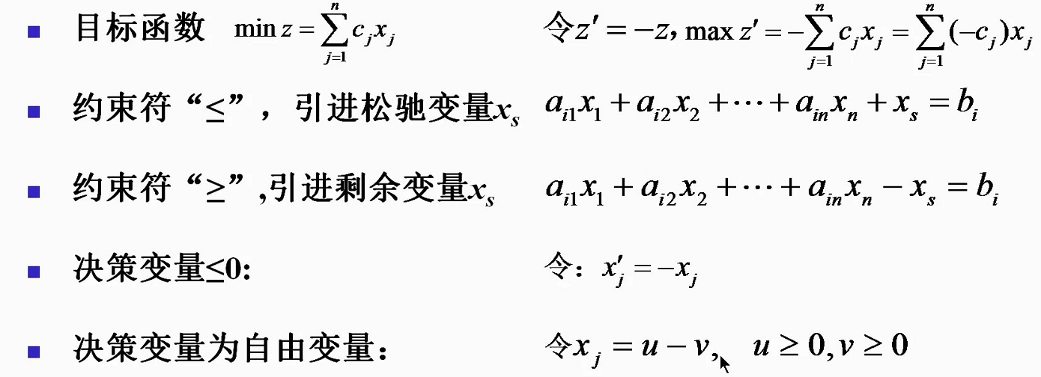

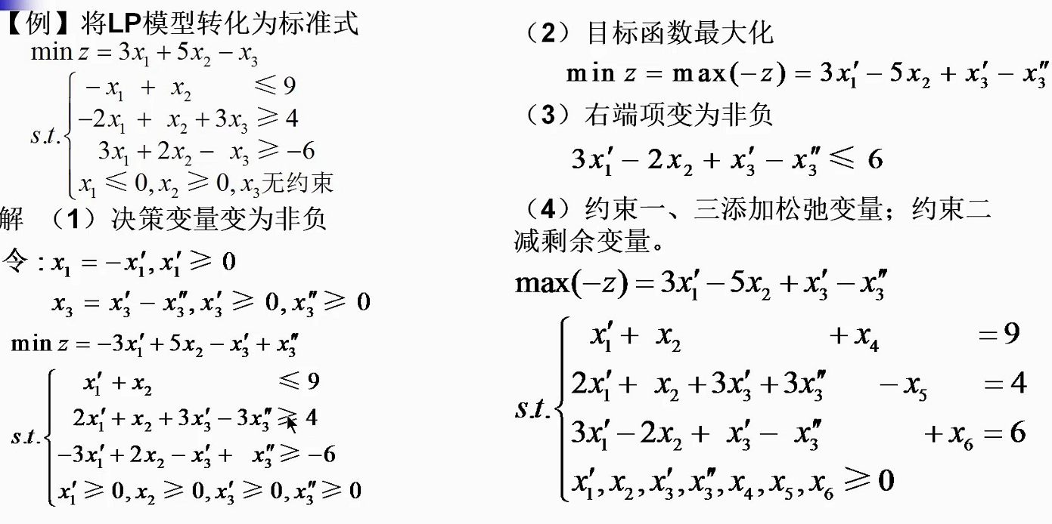

**考题:将下列线性规划问题化为标准形式**



**标准形式如下：**



**5）线性规划问题的解**



**可行解：**满足约束条件②、③的解为可行解。所有可行解的集合为可行域。

**最优解：**使目标函数达到最大值的可行解。

**基：**设A为约束条件②的m×n阶系数矩阵(m<n)，其秩为m，B是矩阵A中m阶满秩子矩阵（∣B∣≠0），称B是规划问题的一个基。设：

**基解：**某一确定的基B，令非基变量等于零，由约束条件方程②解出基变量，称这组解为基解。在基解中变量取非0值的个数不大于方程数m，基解的总数不超过

**基可行解：**满足变量非负约束条件的基本解，简称基可行解。

**可行基：**对应于基可行解的基称为可行基。

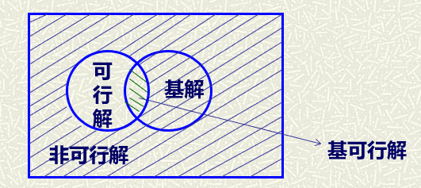

**求解方法：**

1. **图解法，适用两个变量、直角坐标**

**考题：用图解法求解线性规划问题**

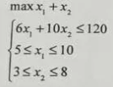

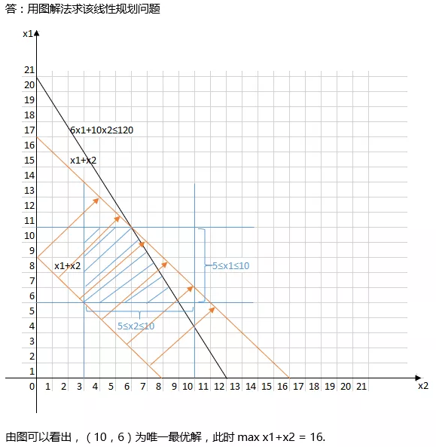

**考题：通过图解法了解线性规划有几种解的形式（唯一最优解；无穷多最优解；无界解；无可行解）**

1. **单纯形法**

**凸集**：如果集合C中任意两个点X1、X2，其连线上的所有点也都是集合C中的点，称C为凸集。

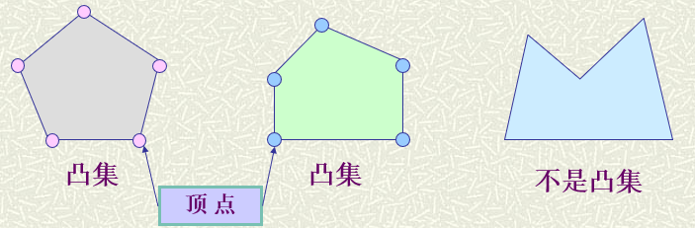

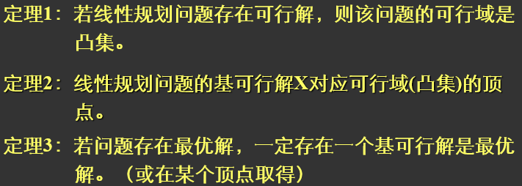

单纯形法思路：

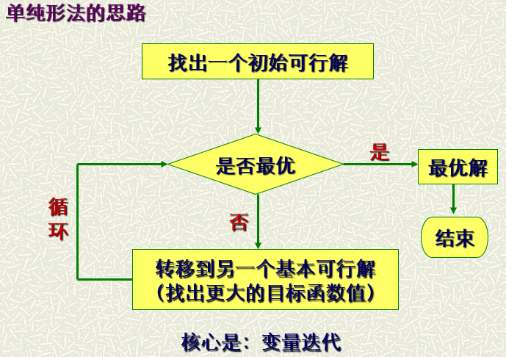

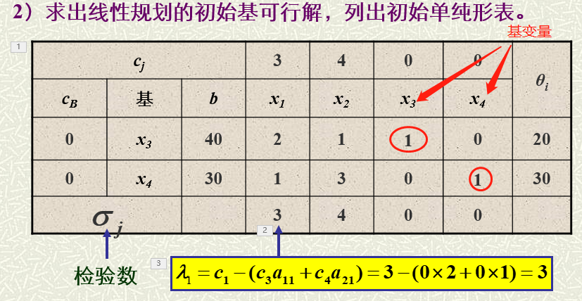

基变量，矩阵里面为单位1的变量为基变量，其他变量为非基变量。

检验数：非基变量在函数中的系数（即目标函数的非基变量系数）。

基变量的目标函数系数要为0。

最优解出现：全部检验数≤0，也就是说目标函数的系数全部都≤0。

**单纯形法图算步骤：**

**第一步，转换成标准形式（一定要将基变量转换为正值，因为需要形成单位矩阵）**

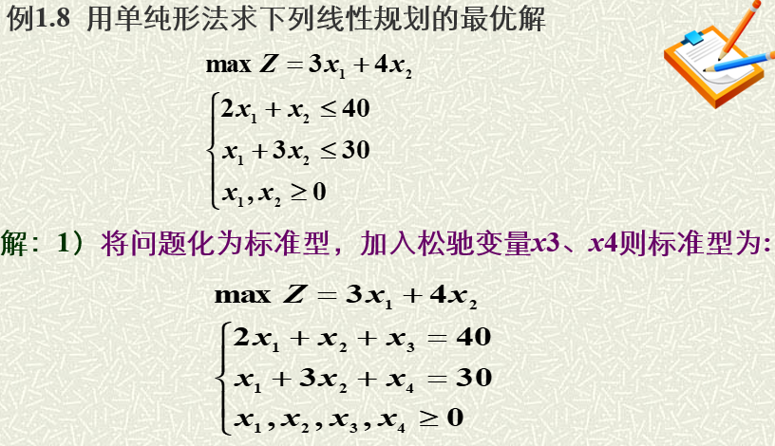

**第二步，生成初表**

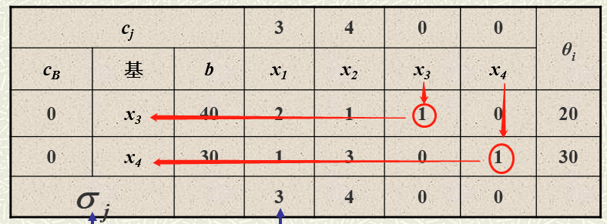

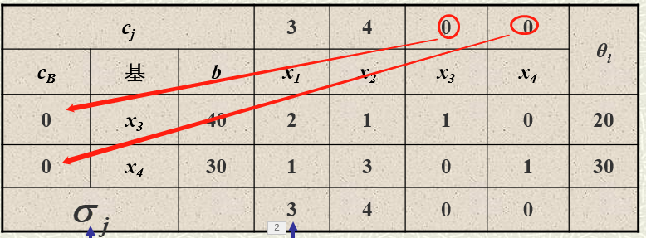

**第三步，计算检验数**

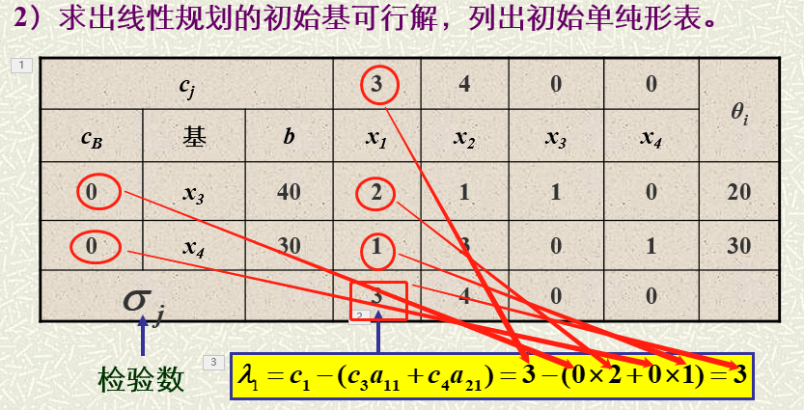

**第四步，计算Θi**

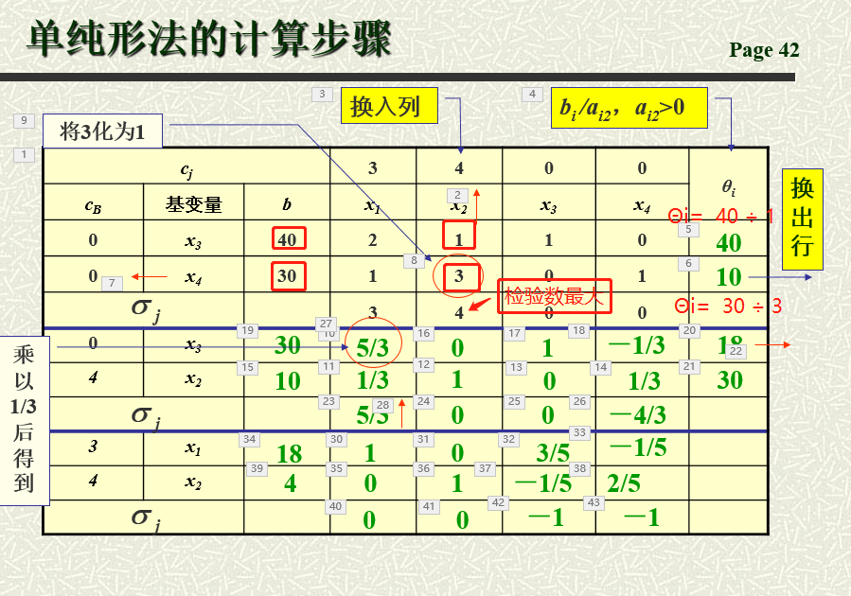

找出检验数最大的列（增长最快），用b3÷a21=Θ3, b4÷a22=Θ4

**注意：Θi=0或者为负数就不考虑了。**

**第五步，**

①找出换入列和换出行，交点即为主元素。

换入列：检验数最大的列，换入行：Θ最小的行

②然后将主元素变成1，所在行所有数都除以主元素，即得到主元素为1。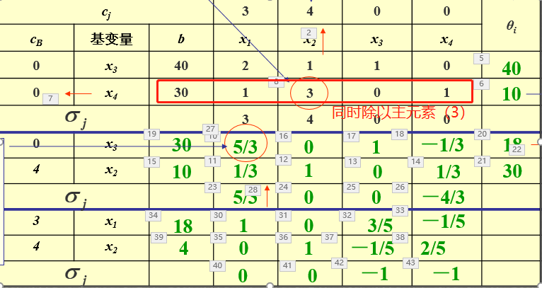

③在将主元素所在列其他元素都变成0，主元素所在列的其他元素的行都减去主元素（1）的倍数，使主元素所在列其他元素都变成0，计算出新的行的数。

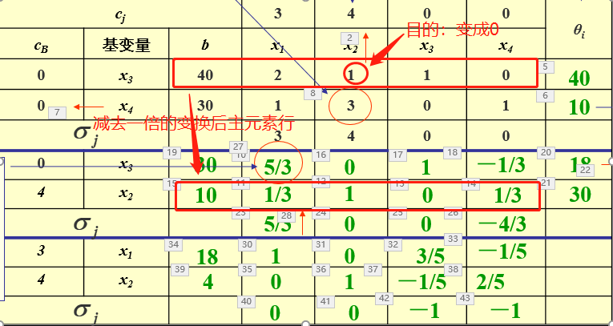

第六步，构建新的单纯形表，然后重新计算检验数和Θi。

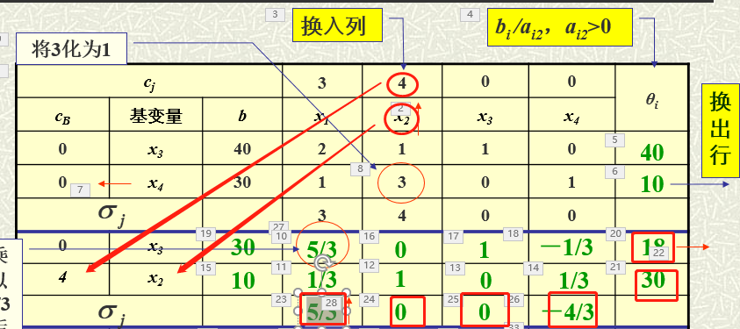

第七步，重复以上步骤，直到检验数全部≤0。

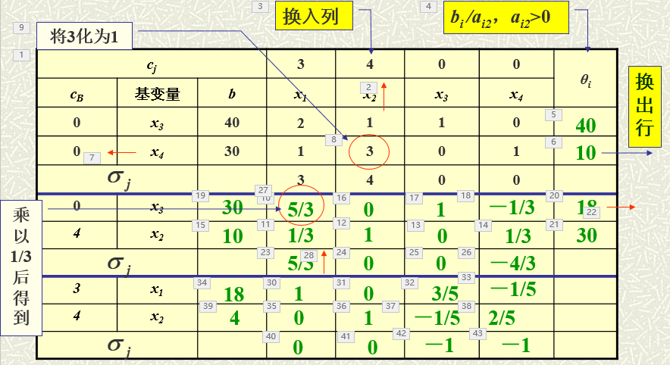

因此最优解=3x18+4x4=70

注意两个问题：

1）Θi都是“-”没有正数，说明变量可以无限增大，说明最大值无界，没有最优解 。

2）有多个相同的最小值，可以任选，检验数有多个相同最大值，任选一个，遗憾选择第一个。

未解决问题：大M法。**（考试概率★★★★★）**

**人工变量使用场景：**标准型中系数矩阵没有单位矩阵情况下需要增加人工变量然后进行求解。

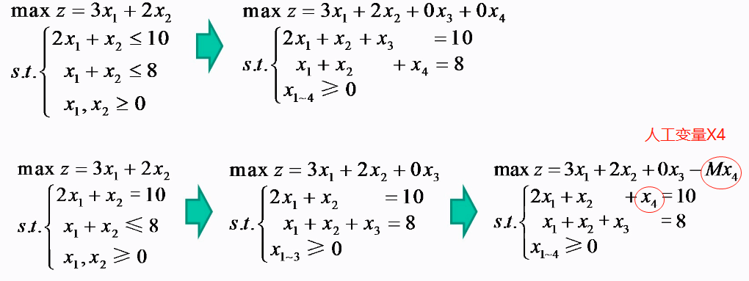

**添加人工变量思想：**当添加人工变量X4的时候破坏了原有等式的平衡状态，因此强迫X4是0，目标函数中只要不是0，目标函数就无法达到最大，因此X4必须为0，强迫成功。

大M法的计算步骤：

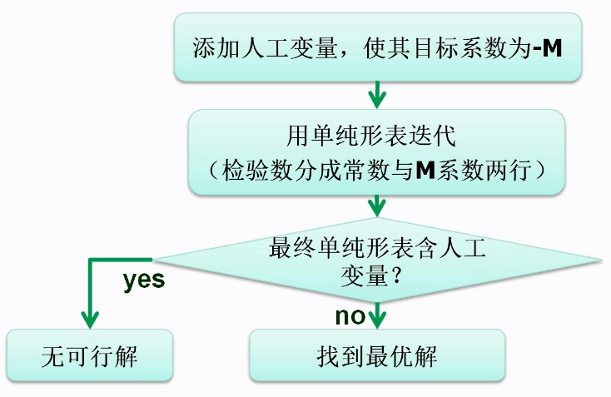

**求解例题：**





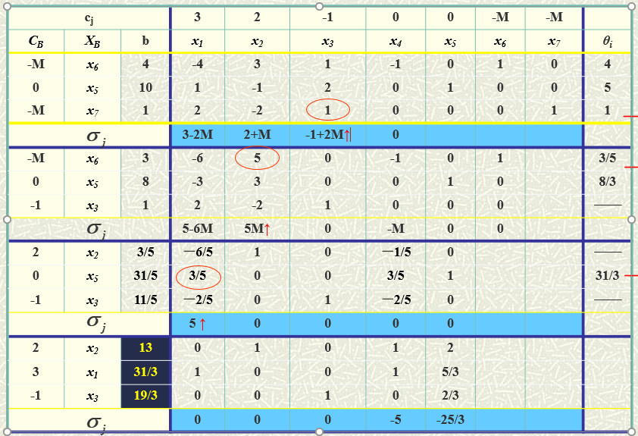

**练习：**

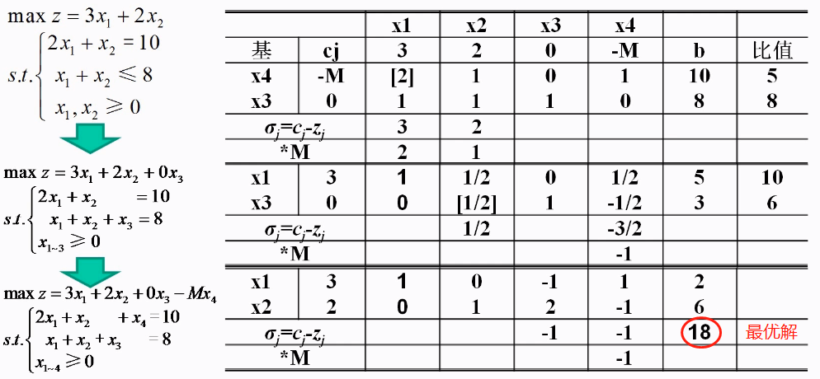

## 2、对偶理论

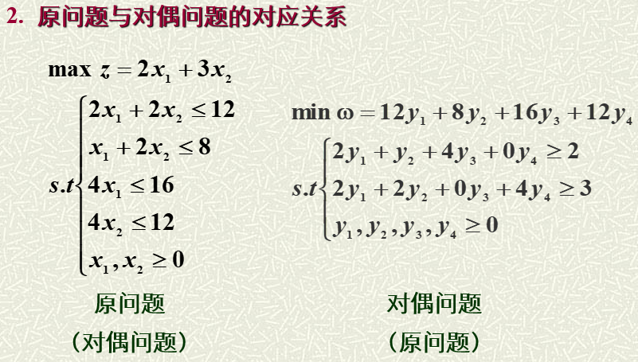

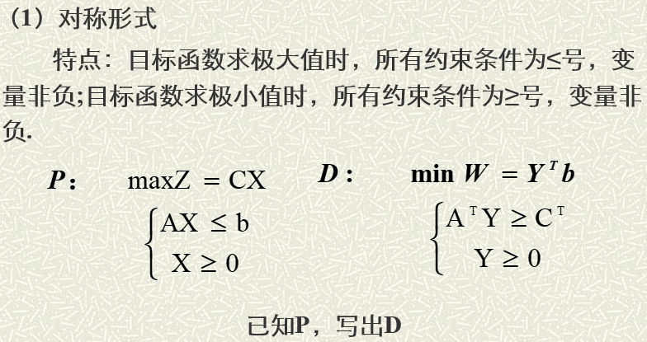

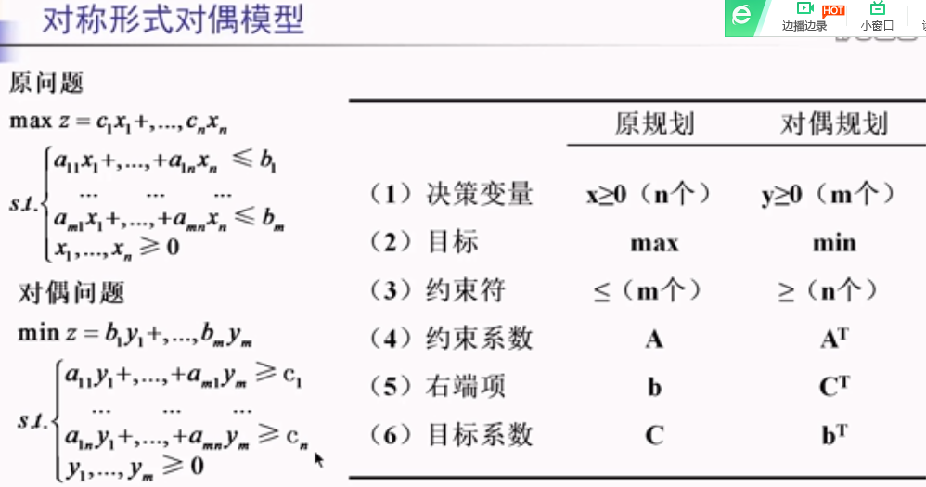

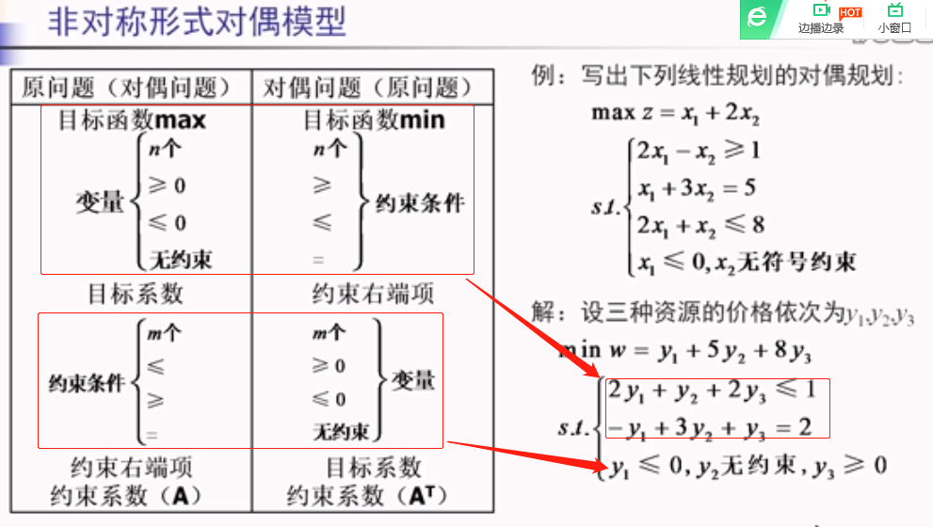

**对偶问题判断题：**

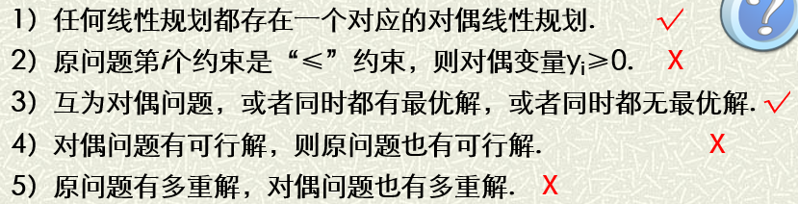

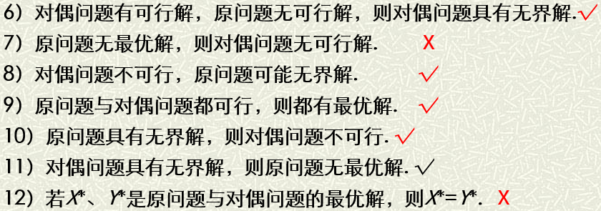

**影子价格：**

影子价格是在资源最优利用条件下对单位资源的估价，这种估价不是资源实际的市场价格。因此，从另一个角度说，它是一种机会成本。

影子价格在资源利用中的应用

根据对偶理论的互补松弛性定理:

Y*Xs=0 , YsX*=0

表明生产过程中如果某种资源bi未得到充分利用时，该种资源的影子价格为0；若当资源资源的影子价格不为0时，表明该种资源在生产中已耗费完。

# 第二天

## 1、运输规划问题

**考试原题：**

已知运输问题的调运和运价表如下，求最优调运方案和最小总费用。

|  |  |  |  |  |
| --- | --- | --- | --- | --- |
| 产地\营销 | B1 | B2 | B3 | 产量 |
| A1 | 5 | 9 | 2 | 15 |
| A2 | 3 | 1 | 7 | 11 |
| A3 | 6 | 2 | 8 | 20 |
| 销量 | 18 | 12 | 16 |  |

注意：首先看是不平衡的需要先转化为平衡的（增加虚拟行或列）。

知识点1：M产地，N个销售地，得到M*N个变量，得到约束M+N个，基变量M+N-1个（因为有一个方程可以由其他方程得到）。

**运输问题解题思路：**

1、查看产销是否平衡，如果不平衡需要先转换平衡然后在进行表上作业法。

**第1步 求初始方案，初始方案有两种求法，最小元素法和Vogel法**

**解法一：最小元素法**

基本思想是就近供应，即从运价最小的地方开始供应（调运），然后次小，直到最后供完为止。

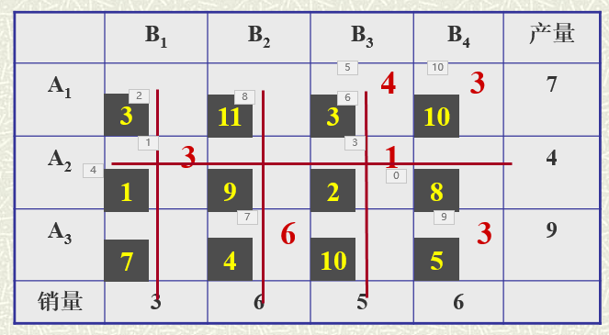

总的运输费＝(3×1)+(6×4) +(4×3) +(1×2)+(3×10)+(3×5)=86元

**解法二：Vogel法**

1）从运价表中分别计算出各行和各列的最小运费和次最小运费的差额，并填入该表的最右列和最下行。

2）再从差值最大的行或列中找出最小运价确定供需关系和供需数量。当产地或销地中有一方数量供应完毕或得到满足时，划去运价表中对应的行或列。

重复1)和2)，直到找出初始解为至。

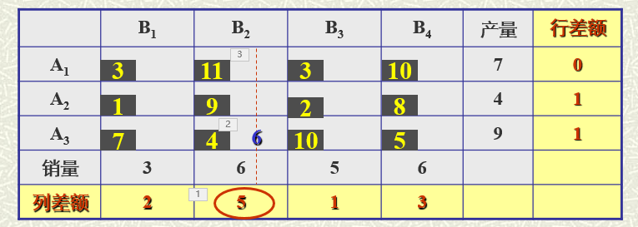

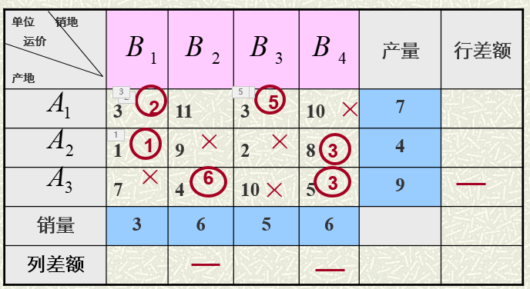

练习：

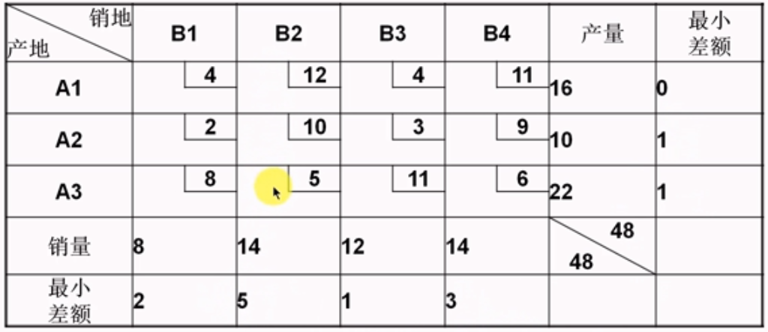

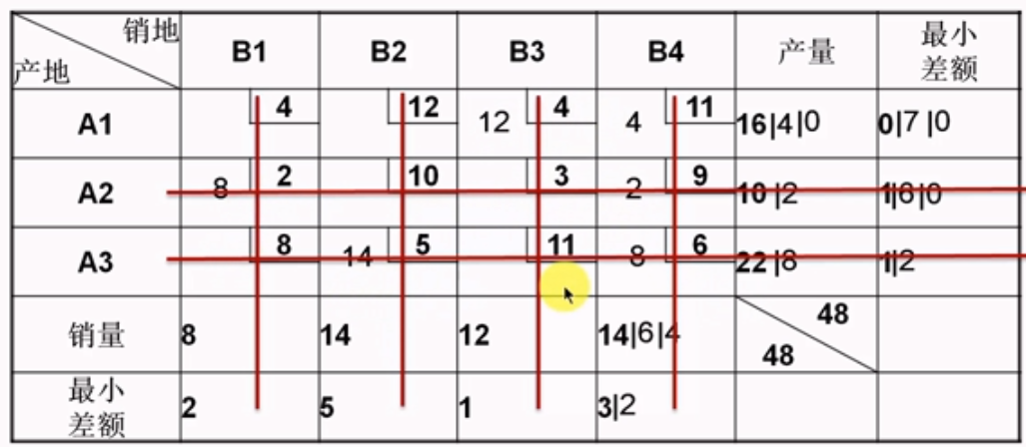

**第2步 最优解的判别（检验数的求法）（不会检验是否是最优解）**

求出一组基可行解后，判断是否为最优解，仍然是用检验数来判断，记*xij*的检验数为λ*ij*由第一章知，求最小值的运输问题的最优判别准则是：所有非基变量的检验数都非负，则运输方案最优

**位势法求检验数：**

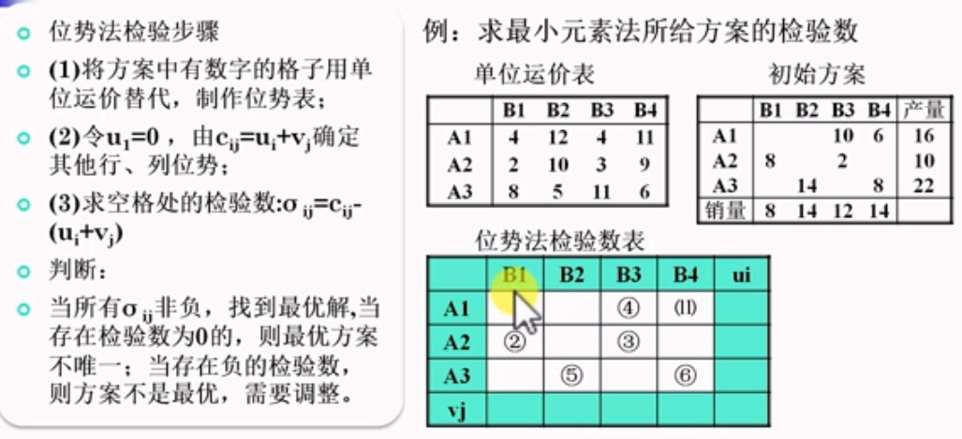

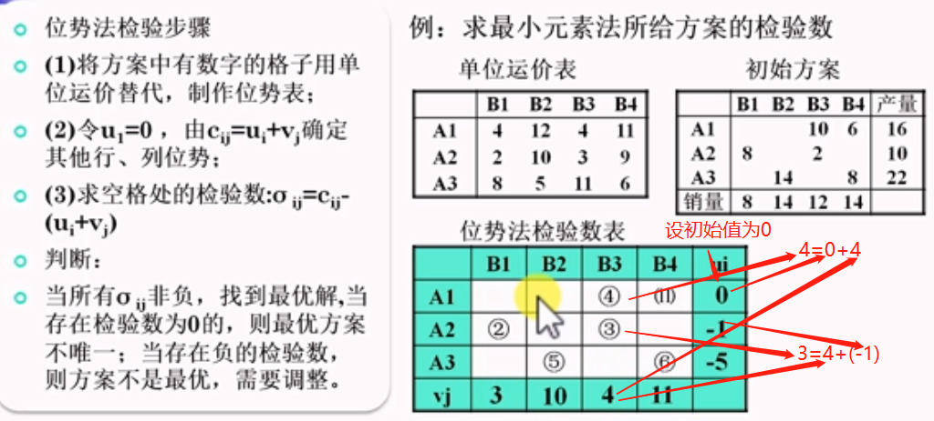

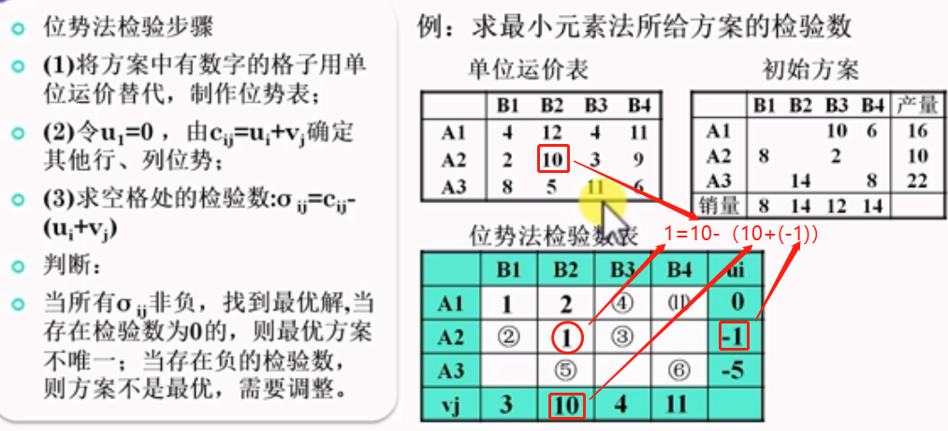

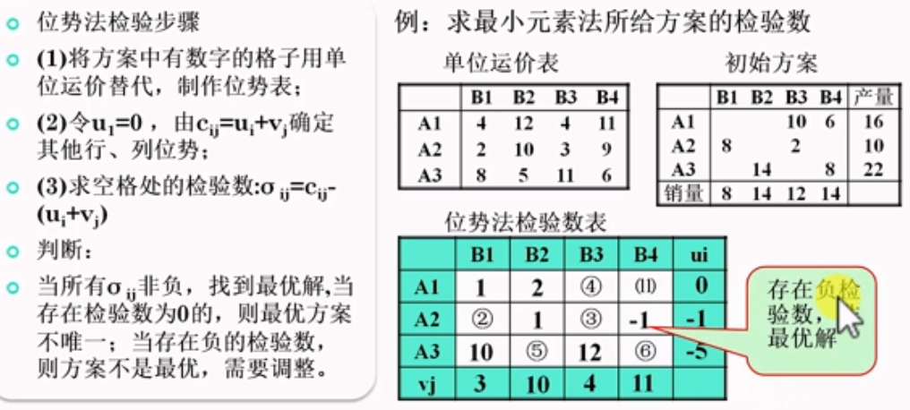

**利用闭回路法进行调整：**

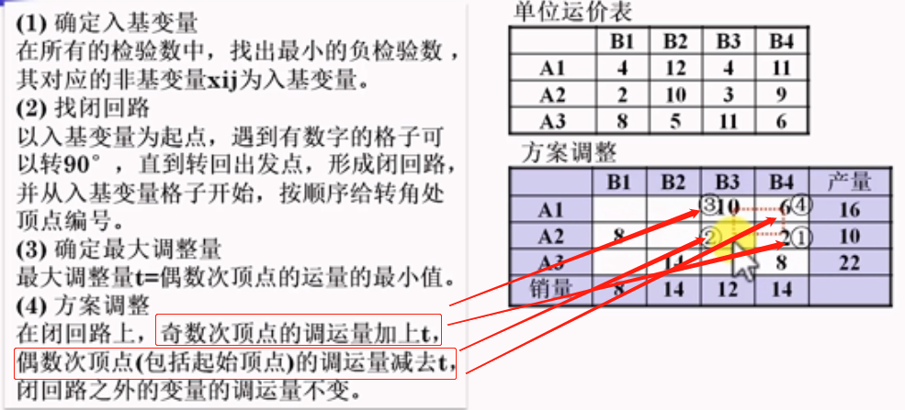

位势法重新查看检验数是否大于0

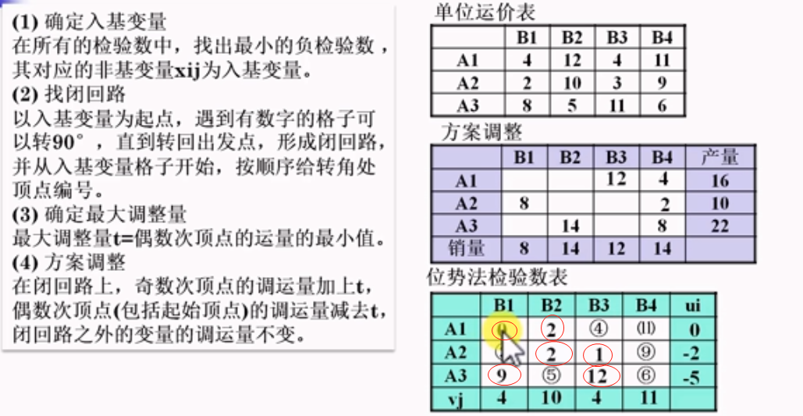

检验数全部≥0，是最优解。因为有0的存在所以不是唯一最优解。闭回路调整方案如下：

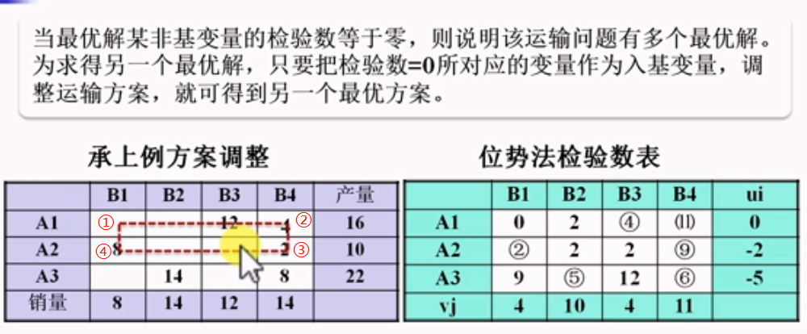

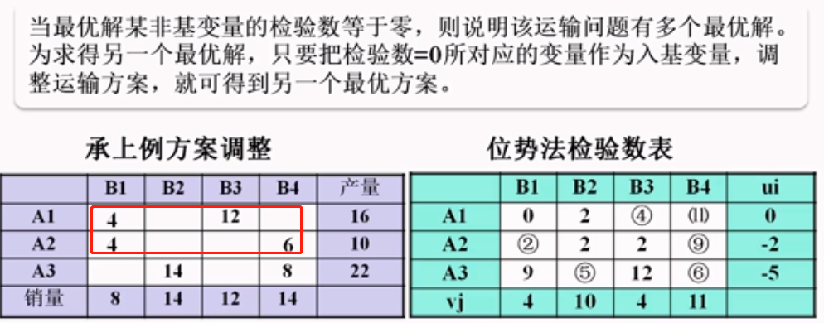

得到另一组最优解。

**解题思路分析：**

首先判断是否产销平衡，如果不平衡调到平衡再进行表上作业法。

1、找出初始基本[可行解](https://baike.baidu.com/item/%E5%8F%AF%E8%A1%8C%E8%A7%A3)，**最小元素法**或者**Vogel法**

2、求出各非基变量的检验数，判别是否达到[最优解](https://baike.baidu.com/item/%E6%9C%80%E4%BC%98%E8%A7%A3)。如果是停止计算，否则转入下一步，用[位势法](https://baike.baidu.com/item/%E4%BD%8D%E5%8A%BF%E6%B3%95)计算；

3、改进当前的基本[可行解](https://baike.baidu.com/item/%E5%8F%AF%E8%A1%8C%E8%A7%A3)（确定换入、换出变量），用闭合回路法调整；

4、重复②，③，直到找到[最优解](https://baike.baidu.com/item/%E6%9C%80%E4%BC%98%E8%A7%A3)为止

## 2、整数规划

**整数规划问题解的特征：**

1）整数规划问题的可行解集合是它松弛问题可行解集合的一个子集，任意两个可行解的凸组合不一定满足整数约束条件，因而不一定仍为可行解。

2）整数规划问题的可行解一定是它的松弛问题的可行解（反之不一定），但其最优解的目标函数值不会优于后者最优解的目标函数值。

**分支定界法（最优解取整问题）（考试概率★★★★）：**

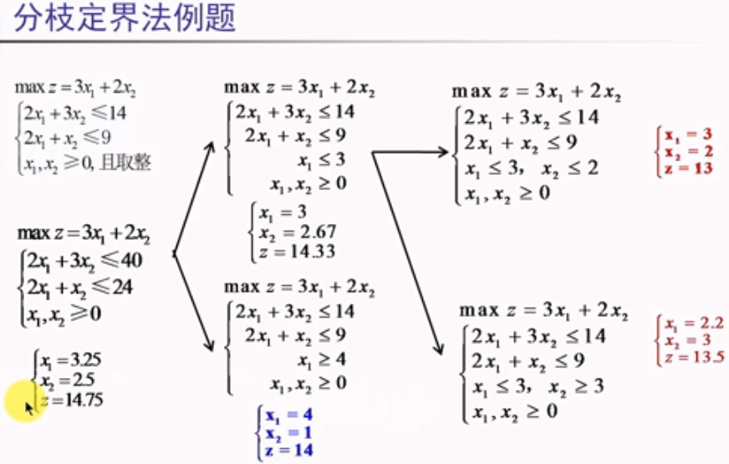

**解题思路：**

当解出最优解后，先将X1上下取整，然后分别求解，得到整数解后，在做下一分支验证验证，看最值是否小于之前求出来的最整数解。

**指派问题（考试概率★★★★）：**

克尼格定理

如果从分配问题效率矩阵[aij]的每一行元素中分别减去(或加上)一个常数ui，从每一列中分别减去(或加上)一个常数vj，得到一个新的效率矩阵[bij]，则以[bij]为效率矩阵的分配问题与以[aij]为效率矩阵的分配问题具有相同的最优解。

匈牙利方法

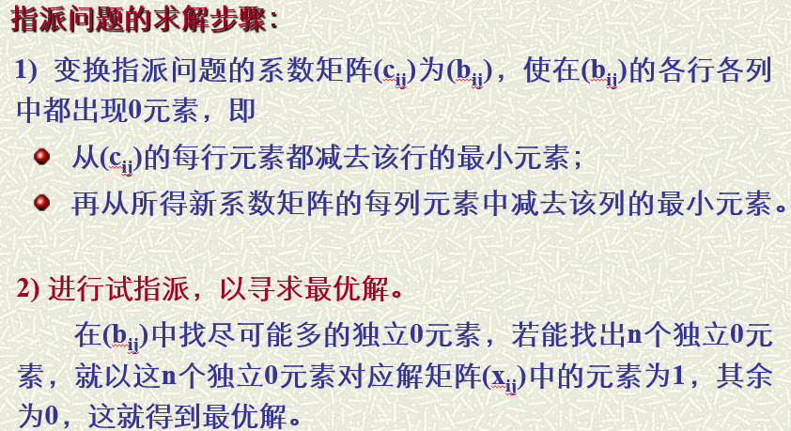

解题步骤说明：

1）每行减掉本行最小值，然后每行都会出来一个0元素。

2）检查每列是否有0元素，如果没有将该列减去该列的最小值，将没有0元素的列转换成有0元素，1）2）目标就是保证每行每列都有0元素。

3）任务分配，

①只有一个0元素的行开始，给该行中的0元素加圈，记作◎ 。然后划去◎ 所在列的其它0元素，记作Ø ；这表示该列所代表的任务已指派完，不必再考虑别人了。依次进行到最后一行。

②只有一个0元素的列开始（画Ø的不计在内），给该列中的0元素加圈，记作◎；然后划去◎ 所在行的0元素，记作Ø ，表示此人已有任务，不再为其指派其他任务了。依次进行到最后一列。

③仍有没有划圈的0元素，且同行(列)的0元素至少有两个，比较这行各0元素所在列中0元素的数目，选择0元素少这个0元素加圈(表示选择性多的要“礼让”选择性少的)。然后划掉同行同列的其它0元素。可反复进行，直到所有0元素都已圈出和划掉为止

④若◎ 元素的数目*m* 等于矩阵的阶数*n（即：m＝n）*，那么这指派问题的最优解已得到。若*m* < *n*, 则转入下一步。

4）用最少直线通过所有0元素

5）变换矩阵(bij)以增加0元素

在没有被直线通过的所有元素中找出最小值，没有被直线通过的所有元素减去这个最小元素；直线交点处的元素加上这个最小值。新系数矩阵的最优解和原问题仍相同。转回第2步。

练习说明见：

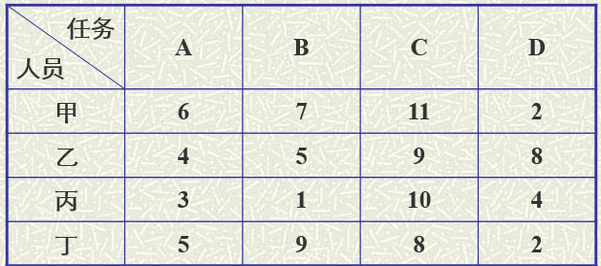

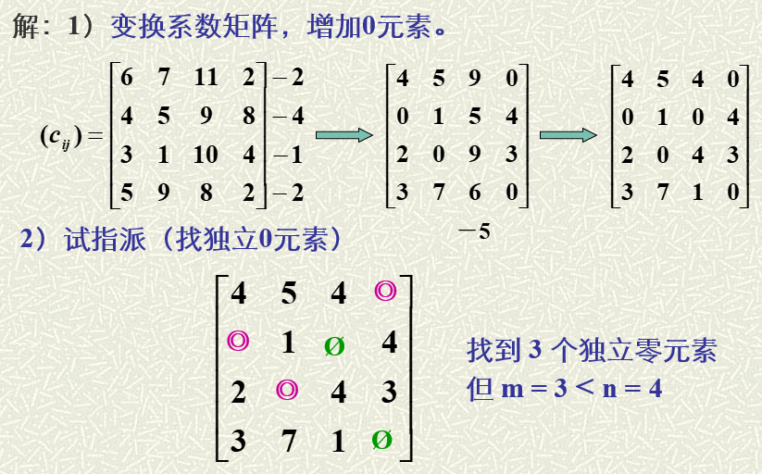

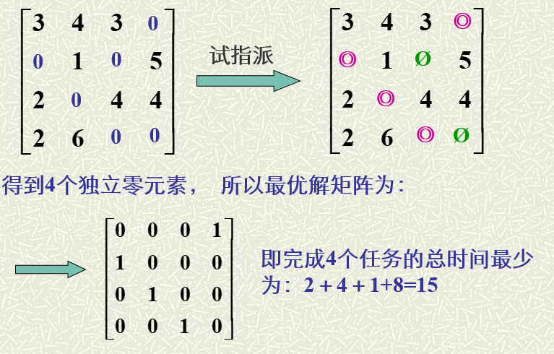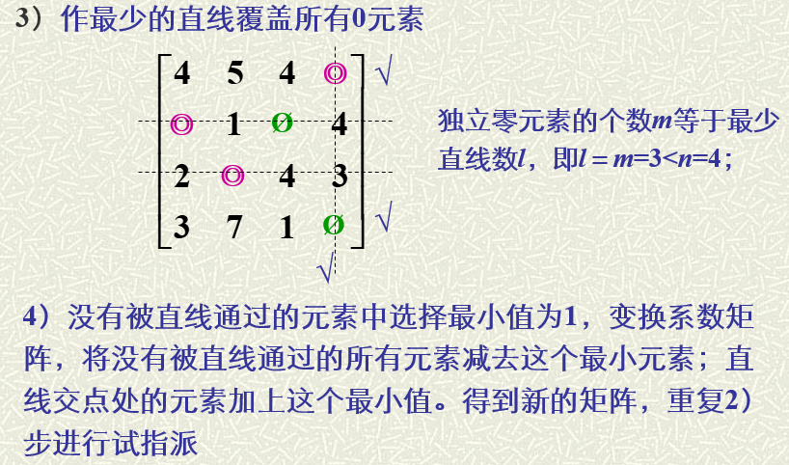

**延伸（考试概率★★★）：**

不平衡指派问题（因为第一天的线性规划没有很好的理解导致这个问题暂时解决不掉）：

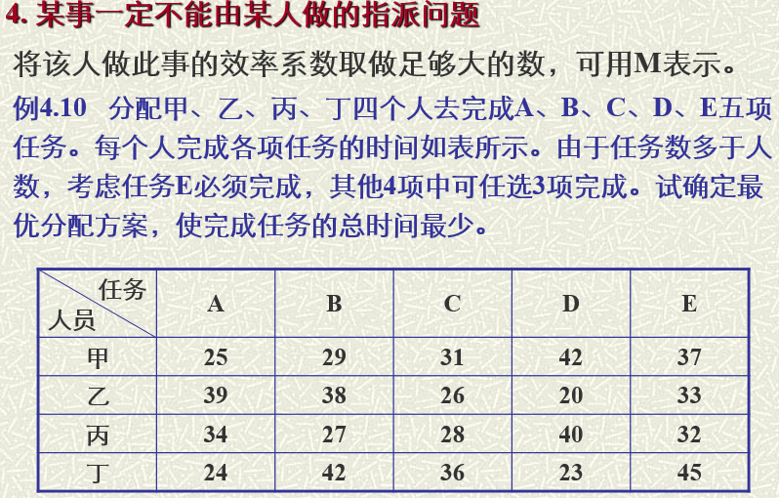

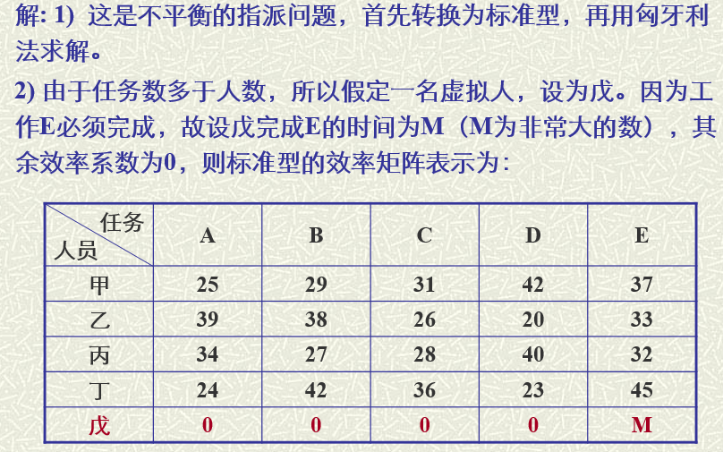

## 3、图与网络分析

1）规律：边数=点数-1，度=边数*2（考点）

考题：已知某个含10个结点的树图，其中9个结点的次为1，1，3，1，1，1，3，1，3，则另一个结点的次为3。

**2）求最小支撑树（考试概率★★★★）**

1. 破圈法：任取一圈，去掉圈中最长边，直到无圈。
2. 避圈法：去掉G中所有边，得到n个孤立点；然后加边。加边的原则为：从最短边开始添加，加边的过程中不能形成圈，直到点点连通(即:n-1条边)。

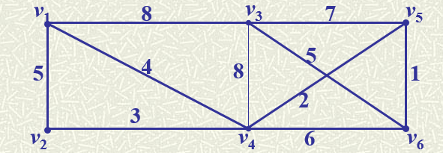

破圈法求解：

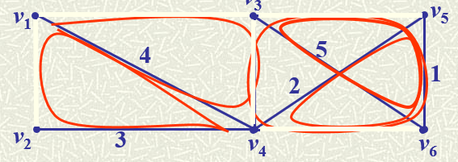

避圈法：

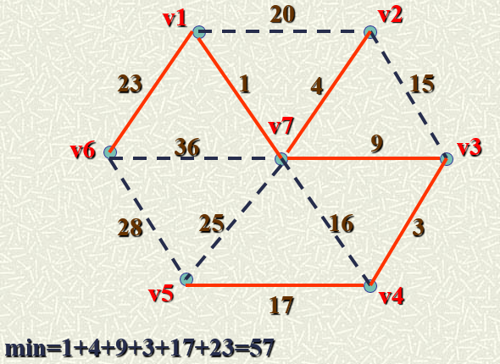

**3）最短路问题**

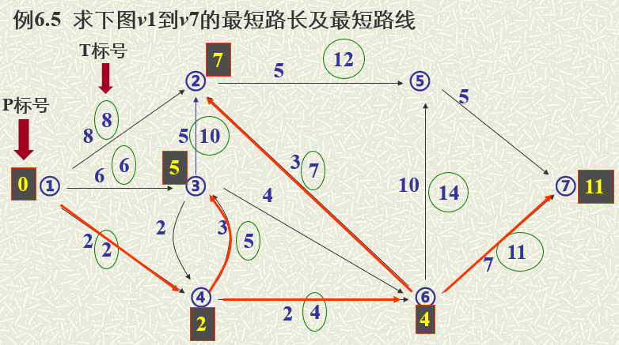

解题思路：将到达每个节点的最短路用数字进行标注，然后逐次找到终点的最短路。

**4）网络最大流问题**

是指网络中从发点到收点之间允许通过的最大流量

**流与可行流**

流是指加在网络各条弧上的实际流量，对加在弧(vi,vj)上的负载量记为fij。若fij=0，称为零流。

满足以下条件的一组流称为可行流。

**割与割集**

割是指容量网络中的发点和收点分割开，并使s→t的流中断的一组弧的集合。割容量是组成割集合中的各条弧的容量之和，用  表示。

增广链法**（考试概率★★★★）**

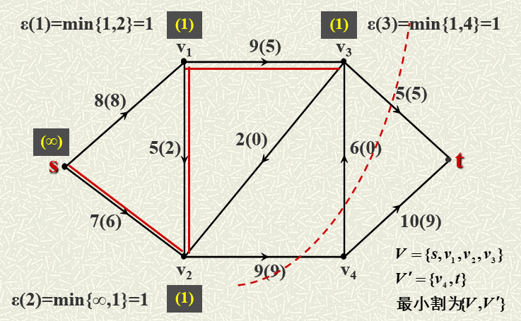

**解题思路：**

从起点到终点，尽可能的将通向支路数量填满，反向支路到0。直到不能填为止，总有一条割线将其分为两部分，将割线经过的线路上的值相加，即为最小流量。